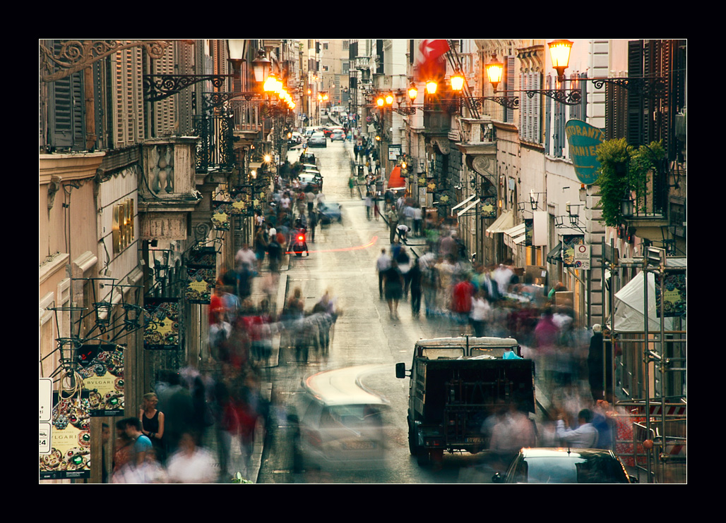
«Суета сует

Я не устал, а просто притомился,
Могу сказать вам правду – почему.
А потому, что мало я молился,
И допустил, увы, скитание уму.

А без молитвы ум наш засыхает,
Связь с Богом прерывается – и всё!
Ведь без молитвы дух наш издыхает,
И мы становимся унылыми ещё.
Очень часто мы торопимся куда-то. Наша жизнь пролетает в спешке, самое печальное, что когда мы торопимся, всегда есть подтверждение тому, что мы правильно делаем. Кто-то успевает провести хорошую сделку, другие вовремя обращаются, приходят куда-либо. Жизнь становится ритмичной, и года летят с большей скоростью. Много дел было сделано, но от большинства из них не осталось и следа.

Царь Соломон, был одним из богатейших людей, он был награжден мудростью Божьей, поэтому составил множество притч. Соломон исследовал жизнь, он пробовал быть деловым и насаждать сады и заниматься строительством, а так же «испытал» веселье, и пришел к одному выводу: «Суета сует, сказал Екклесиаст, суета сует, - все суета! Что пользы человеку от всех трудов его, которыми трудится он под солнцем? Род проходит, и род приходит, а земля пребывает во веки».
Идем не просто в темноте – а ночью,
И спотыкаемся о тысячи преград,
А Бог ведь наделил нас Своей мощью,
А человек, увы, растерян и не рад...

Где корень зла во мне? – ищу ответ,
И нахожу его при свете слова Божьего.
Все дело в суете пустой – другого нет!
И в попечениях житейских – много ложного.
В 1997 году появился термин – «перманентное частичное внимание». Под этим понятием подразумевается такой режим жизни, в котором человек постоянно сканирует эту жизнь на предмет новых возможностей, чтобы ничего не упустить и выжать из апельсина жизни весь сок, до капли. А из кожуры сделать цукаты. Это приводит к тому, что человек приучает себя ни на чём долго не сосредоточиваться, делать несколько дел одновременно, для большей эффективности, конечно. Результат - суета сует! А в медицине говорят: синдром рассеянного внимания.
В последние годы этим синдромом суеты сует болеет всё больше людей. Новые технологии, как удобрения, подготовили почву, из которой, как грибы после дождя, вырастают всё новые и новые отвлечения, развлечения и увлечения. Сотни искусственных отвлечений, на которые человек тратит драгоценные часы своей и так короткой жизни, превращают её в суету сует. А если к тому же человеку свойственна жадность, то суета сует может очень легко его поглотить.
Поэтому, чтобы не делал человек и куда бы он не спешил, ничто из дел не имеет смысла, даже если он будет стараться для своего рода. Единственно, что может иметь смысл из того, что есть у человека, это общение с близкими людьми, взаимоотношения и любовь в семье – это самое ценное сокровище, которое можно передать по наследству. Деньги кончаются, а ценности остаются. Научить своих детей любить, быть в семье, проявлять заботу не только преходящего – материального, но вечного – духовного, это настоящая работа, которая требует усилий и времени.
Помните, мы строим «модель любви», которую будут использовать наши дети. Вы отвечаете за их счастье, и счастье своей семьи. Суета сует, и все суета, но любовь остается: «Любовь никогда не перестает, хотя и пророчества прекратятся, и языки умолкнут, и знание упразднится.»(1Кор.13:8)
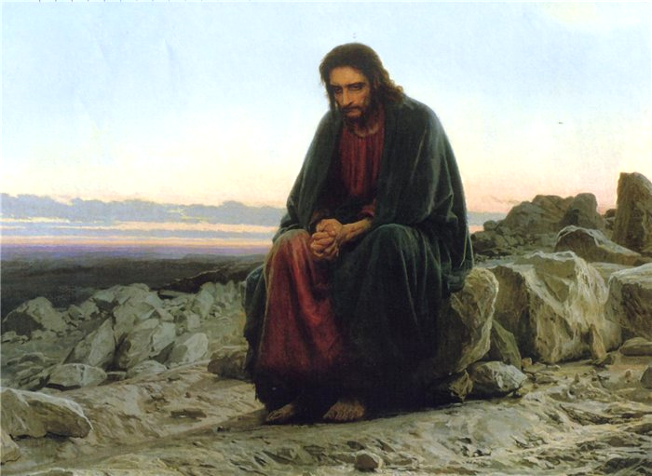
Давай, давай – вот двигатель для многих,
Не остановятся они ведь никогда,
И превращает суета людей в убогих,
Не нужных Богу и забытых навсегда.

Как тяжко нам, задавленным сомненьем,
Как тяжко быть под гнетом сатаны,
И лишь молитва служит нам прозреньем,
И только Бог нас отряхнет от суеты.

Так не оставим вопль свой перед Богом,
Ведь плач для нас уместнее всего,
Тогда осилим мы и крест свой, и дорогу
И будем жить в благой надежде на Него.
Суета сует - это враг любого мыслящего человека и тех, кто хочет таковым стать. И часто мы, сами того не подозревая, приглашаем в нашу жизнь этого незваного гостя. Духовная суета начинается тогда, когда мы читаем, не размышляя, делаем, не думая, живём – не зная для чего.
Чтение Библии, личное изучение и молитва - это то, что нужно делать в глубоком сосредоточении: «Ты же, когда молишься, войди в комнату твою и, затворив дверь твою, помолись Отцу твоему, Который втайне; и Отец твой, видящий тайное, воздаст тебе явно». (Матф.6:6)
Если бы Иисус говорил об этом сегодня, то он, несомненно, добавил бы:
- …войди в комнату твою и, затворив дверь твою, выключи телефон, компьютер, телевизор и радио...
Я решила написать обо всём этом потому, что у многих в той или иной степени есть эта проблема. Суета сует - это сеть, или даже невод, который тащит Сатана по водам этого мира. И нужно быть очень внимательным, чтобы не попасть в эту сеть. Запутавшись в ней, выбраться очень трудно. Любую болезнь всегда намного легче предупредить, чем потом лечить. Суета сует - это болезнь: болезнь ума, болезнь сердца. Болезнь, которая лишает человека способности мыслить глубоко, смотреть широко и слышать, как стучит чужое сердце.
Так неужели в этом мире - всё суета сует? И да, и нет. Всё зависит от того, для чего ты живёшь. Всё зависит от того, куда ты идёшь. По любой дороге можно идти в две стороны. У дороги жизни тоже два направления: можно идти навстречу суете, можно идти прочь от неё. Можно бесконечно усложнять свою жизнь ненужными делами и заботами, а можно упростить её, чтобы в ней всегда оставалось место для главного. А самое главное Соломон записал в самом конце своей книги: «Выслушаем сущность всего: бойся Бога и заповеди Его соблюдай, потому что в этом все для человека; ибо всякое дело Бог приведет на суд, и все тайное, хорошо ли оно, или худо». (Еккл.12:13,14)
Почему он записал эту важную мысль, этот секрет жизни, именно в конце? Возможно для того, чтобы его не узнали люди пустые и глупые – они такие умные книги никогда не дочитывают до конца. Просто не могут вместить и пары страниц. Захлопывают книжку и с умным видом выносят «авторитетный» вердикт: «Муть!»
Но любая дорога рано или поздно заканчивается. Суета сует всегда ведёт только в тупик.
«...Как в дни перед потопом люди ели и пили, женились и выходили замуж …И НЕ ЗАДУМЫВАЛИСЬ, пока не пришёл потоп и не унёс всех, - так будет и во время присутствия Сына человеческого...» (Матф.24:38,39)
Как часто сегодня можно слышать от людей: «А зачем мне всем этим голову забивать?»
Так и хочется ответить: «Она у вас уже и так забита, да только не тем!»
Но мы люди тактичные, поэтому мы скажем:
- Разве жить бездумно - это то, к чему стоит стремиться? Ведь мы же люди, правда?
«Приобретай мудрость, и всем своим имением приобретай разум. Высоко цени ее, и она возвысит тебя; она прославит тебя, если ты прилепишься к ней; возложит на голову твою прекрасный венок, доставит тебе великолепный венец». (Притчи 4:7-9)
О, Боже правый, Боже милосердный!
Услышь меня, очисти и исправь!
К Тебе я обращаю вопль и плач усердный,
От суеты сует меня вконец избавь!

Я не устал, а просто притомился,
Но разобрался я в себе, что и к чему.
Я Бога помощью совсем преобразился,
Отвергнув суету, стремлюся лишь к Нему!

P.S. Стихи отца Олега Моленко.

